中标人推荐理由：
第一包：
泰兴市康复护理设备有限公司：你方的投标文件技术参数基本满足投标要求，质保期96个月，投标价格最低，类似业绩最多，汇总得分第一，推荐为第一中标候选人。
第二包：
上海卓科医疗技术有限公司：你方的投标文件技术参数无偏，有类似业绩，汇总得分第一，推荐为第一中标候选人。
第三包：
上海威炫医疗器械有限公司：你方的投标文件技术参数无偏，有类似业绩，汇总得分第一，推荐为第一中标候选人。

第一包中标产品名称、规格型号、数量及单价：
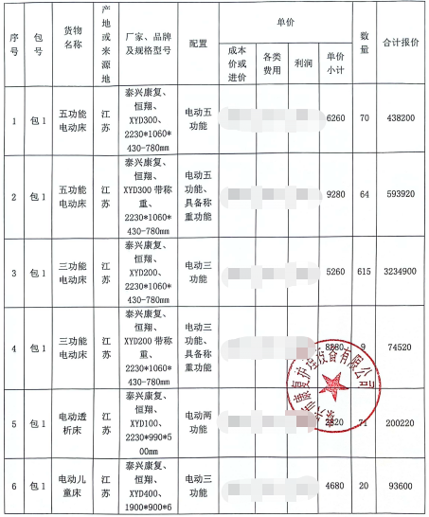
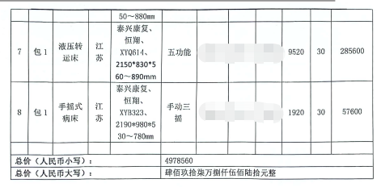

第一包中标人中小企业声明函及残疾人福利性单位声明函：
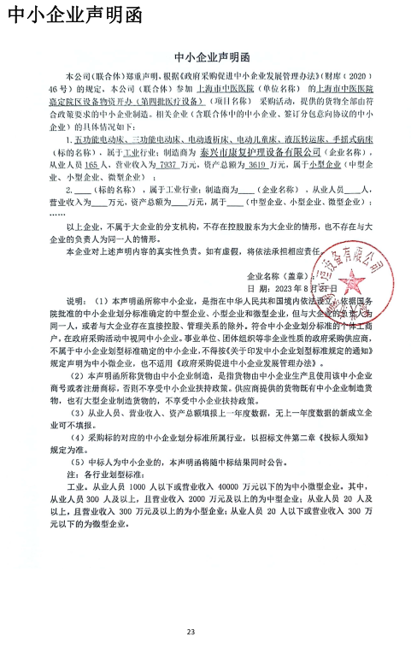
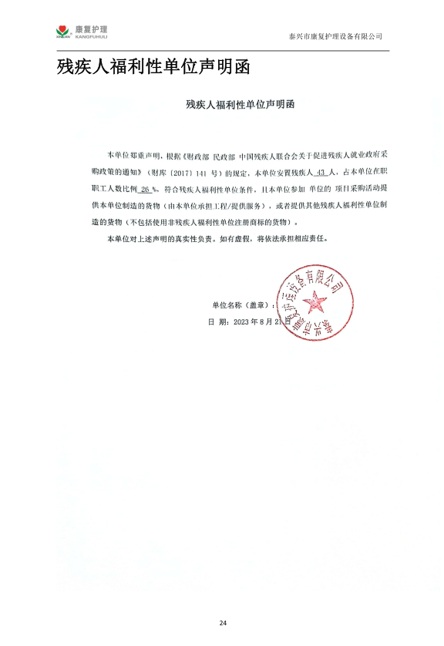

第二包中标人中小企业声明函：
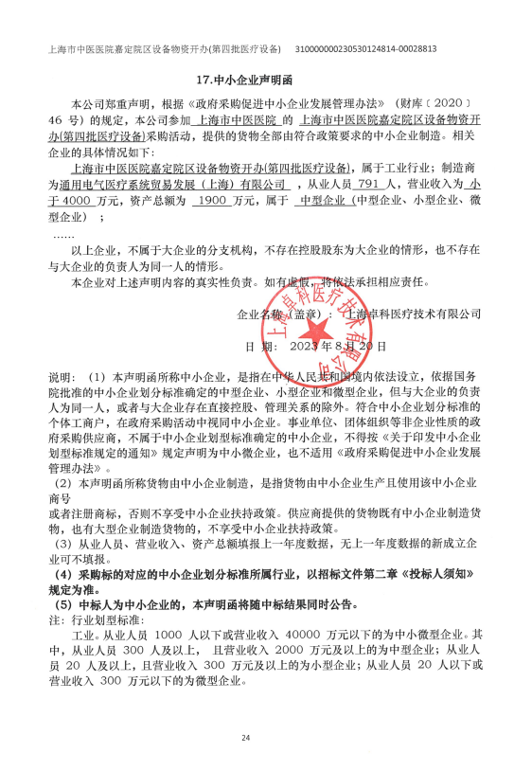

第三包中标人中小企业声明函：
